
   | Ministero dell’Istruzione e del merito  Ufficio Scolastico Provinciale per la Campania  Istituto Comprensivo Statale 2 “A. Ciccone”  Scuola dell’infanzia – primaria – secondaria di I grado  Via L. Sciascia, 33 - 80039 - SAVIANO (NA) - Tel. 081/8201002  Codice meccanografico NAIC8FH007- C.F.: 92044630637  e-mail: naic8fh007@istruzione.it naic8fh007@pec.istruzione.it  sito web: www.ic2ciccone.edu.it

REGOLAMENTO
PER L’UTILIZZO DELLE APPARECCHIATURE
E DEI LABORATORI INFORMATICI
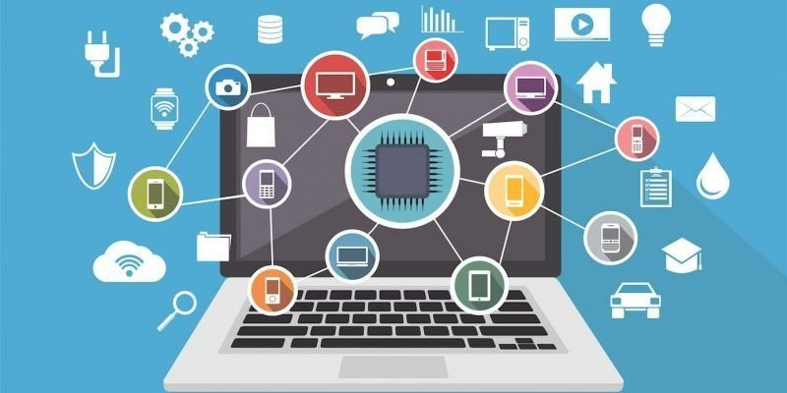
Le attrezzature informatiche sono un patrimonio dell’Istituto e perciò un bene di tutti, esse vanno utilizzate nel rispetto delle norme contenute nel presente Regolamento.

Linee generali

I laboratori informatici e le tecnologie didattiche informatiche e multimediali presenti nella Scuola sono uno strumento di formazione a disposizione di tutti i docenti e di tutti gli studenti dell’Istituto.
L’utilizzo dei personal computer e delle attrezzature comporta l’accettazione incondizionata del Regolamento.
I docenti dovranno farlo conoscere ai propri alunni.

Norme di comportamento

- Ogni docente è tenuto ad aprire e chiudere l’aula mediante richiesta diretta e riconsegna delle chiavi ai
- collaboratori scolastici. Non è ammessa la consegna delle chiavi agli alunni.
- E’ compito del docente compilare dettagliatamente e in ogni sua parte il registro di ingresso all’aula di informatica.
- Ogni docente è tenuto a procedere all’accensione dei computer e all’iniziale verifica dell’integrità dei sistemi.
- In laboratorio non è consentito consumare pasti di alcun tipo. Nell’eventualità della coincidenza con la ricreazione, gli alunni sono obbligati a uscire dal laboratorio, consumare la merenda e rientrare a merenda ultimata.
- All’uscita è cura del docente e degli alunni risistemare tastiere, mouse, sedie come sono stati trovati all’ingresso e verificare lo spegnimento delle luci.
- Gli alunni sono tenuti a rispettare le consegne dell’insegnante sull’utilizzo dei computer.
- Non si assume alcuna responsabilità per la perdita o cancellazione di dati personali, si raccomanda pertanto vivamente di salvare i propri dati su un supporto rimovibile, preventivamente sottoposto ad un test antivirus.
- L’utente è personalmente responsabile dei file e dei processi della propria sessione di lavoro.
- I docenti, gli alunni e tutto il personale scolastico devono avere la massima cura delle attrezzature e delle dotazioni utilizzate.

Norme per un corretto utilizzo

- I laboratori e le attrezzature possono essere utilizzati solo per:

- scopi didattici;
- attività connesse con la funzione docente;
- gestione e organizzazione del servizio scolastico;
- progettazione curricolare ed extracurricolare;
- finalità formative di Istituto e di autoformazione.

- Il referente di plesso dei laboratori e delle apparecchiature informatiche e tecnologiche:

- predispone un registro di prenotazioni per l’utilizzo dei laboratori;
- predispone il registro per le firme;
- effettua verifica periodica delle attrezzature al fine di agevolare il corretto uso delle apparecchiature
in relazione a quanto previsto nel seguente regolamento;
- raccoglie segnalazioni e richieste da parte dei docenti (anomali di funzionamento, guasti, migliorie da apportare, ecc.)
- consegna (su richiesta scritta del docente) il materiale tecnologico conservato negli armadi (videoproiettore, computer portatile, ecc.)
- fornisce il suo supporto ai docenti che ne fanno richiesta nelle attività che prevedono l’uso dei laboratori informatici;
- provvede a contattare le ditte di assistenza per mantenere in efficienza le apparecchiature;

- Non è consentito l’uso di prodotti software che non siano stati regolarmente acquistati dalla Scuola e per i quali non sia stata rilasciata licenza d’uso, a meno che non siano prodotti freeware.

- I docenti e gli studenti non possono installare software sui PC del laboratorio: possono, però, chiedere l’installazione al personale incaricato.

- Di norma non è consentito il deposito di zaini o cappotti.

E’ vietato
- l’utilizzo delle apparecchiature per motivi personali non attinenti alla professione docente o all’attività formativa.Ove, in casi eccezionali, si intenda svolgere altre attività è necessario ottenere preventivamente l’autorizzazione della dirigenza;
- far utilizzare il laboratorio a studenti senza la presenza costante di un docente che se ne assuma la responsabilità;
- utilizzare servizi “World Wide Web” (e-mail, forum, chat, blog, file sharing, e-commerce, ecc.) per scopi non legati a studio o attività didattica;
- modificare le configurazioni di sistema delle macchine;
- utilizzare programmi che possano violare la sicurezza dei sistemi locali e remoti;
- inserire password aggiuntive per bloccare o disabilitare qualsiasi funzione o documento: tutti i documenti dovranno essere in chiaro, non protetti, non criptati;
- cancellare, spostare, comprimere o accedere a file altrui;
- effettuare tentativi di accesso non autorizzati a banche dati locali o remote, a file o servizi riservati e/o connessi alla gestione del sistema;
- influenzare la rete in modo da limitarne l’operatività o l’accesso da parte di altri utenti.

Postazioni multimediali e reti presenti nella Scuola

Nella Scuola sono presenti laboratori informatici in tutti i plessi e laboratori linguistici nei plessi di Sant’Erasmo (scuola Primaria) e della scuola secondaria di I grado collegati con la rete LAN e ad Internet.
L’utilizzo dei laboratori è destinato prioritariamente all’attività didattica delle classi, su prenotazione da effettuare su apposito registro.
In via subordinata, i laboratori possono essere utilizzati da:
- Docenti;
- da gruppi di studenti con la presenza, il controllo o l’assistenza di almeno un docente;
- da personale esterno che segue corsi approvati, ospitati o gestiti dall’Istituto.

Disposizioni sull’accesso al Laboratorio

- L’accesso da parte delle classi al laboratorio è consentito solo con la presenza costante di un docente.
- Il docente che intende utilizzare il laboratorio con la sua classe deve prenotare i giorni e le ore di utilizzo con congruo anticipo.
- Il docente è responsabile di quanto avviene nelle proprie ore in laboratorio. E’ perciò tenuto:

- a illustrare agli studenti il presente Regolamento e gli eventuali problemi che possono verificarsi nella non corretta applicazione delle regole nell’uso di Internet;
- a sorvegliare costantemente le attività degli alunni;
- a indicare il corretto uso di hardware e software;
- a rivolgersi al Referente di plesso o all’esperto che collabora con la Scuola per l’installazione di nuovo software;
- a controllare che gli alunni chiudano la connessione ad Internet e spengano correttamente i computer alla fine della sessione di lavoro, e che l’aula sia lasciata in condizione adeguata per ospitare altra classe;

- L’accesso e l’utilizzo del laboratorio anche in orario extracurricolare è consentito, nell’ambito dei progetti e delle convenzioni autorizzate, solo con la presenza di un docente o di chi contrattualmente ne svolge le funzioni, che si assume la responsabilità di gestire la struttura tecnologica e di vigilare sul suo corretto utilizzo.

- Il laboratorio non deve essere mai lasciato aperto o incustodito.

Accesso ad Internet

- L’uso che viene fatto di Internet deve essere esclusivamente di comprovata valenza didattica scientifica e di ricerca.
- Tutti gli utenti connessi ad Internet devono rispettare, oltre al presente Regolamento, la legislazione vigente e la netiquette (regole di buon comportamento in rete).
- Username e password di accesso a Internet vengono assegnate individualmente solo al personale docente e ATA della Scuola e non agli alunni;
- Gli alunni possono navigare solo sotto la diretta sorveglianza del docente che inserirà le proprie credenziali avendo cura di non farle carpire;
- Il docente è tenuto non solo a verificare continuamente la navigazione ma è anche direttamente responsabile dell’utilizzo di Internet da parte degli alunni cui ha dato la possibilità di collegarsi alla rete.

Sanzioni

La Dirigente Scolastica, sentiti i referenti di plesso, provvederà a mettere in atto azioni volte alla individuazione di violazioni al presente Regolamento.
A seconda della gravità, potranno essere su richiamo verbale o scritto, limitazione dell’accesso alla rete o a Internet, sospensione temporanea o definitiva dell’accesso al laboratorio multimediale, riconoscimento economico del danno arrecato.

